Міністерство освіти та науки України
Львівський національний університет ветеринарної медицини та біотехнологій імені С. З. Ґжицького
Факультет Механіки, енергетики та ІТ

Кафедра
Інформаційних технологій

ЗВІТ
з виконання лабораторної роботи №5
з дисципліни «Програмування»

Виконав:
Студент групи КН-11
Хома Данило

Перевірив:
Ст.в. Квасниця Тарас Романович

Дубляни 2026
Лабораторна робота №5
Варіант 23
Тема. Функції.
Мета: навчитися оголошувати та викликати власні функції мовою Python, передавати їм аргументи й повертати результат, розбиваючи програму на логічні частини.
Завдання 1
Умова: дано 2 квадратні матриці. Визначити, у якої з них більша норма. Норма матриці дорівнює найбільшій сумі модулів елементів рядка: ‖A‖ = max (|a[i][1]| + |a[i][2]| + … + |a[i][n]|), i = 1, …, n.
Завдання написано з використанням функцій: введення матриці, виведення матриці та обчислення норми.
Код програми та результат виконання:
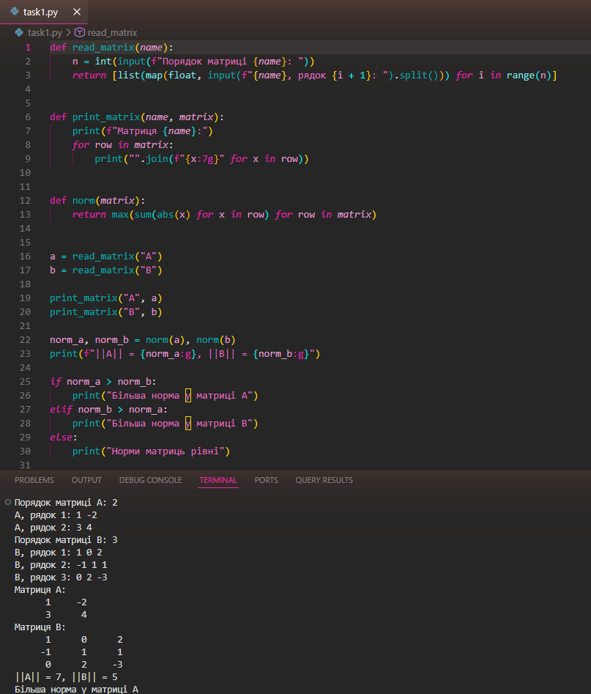
Висновок: під час виконання лабораторної роботи я навчився виносити повторювані дії у функції. Функція read_matrix зчитує матрицю будь-якого порядку, print_matrix виводить її у вигляді таблиці, а norm обчислює норму як найбільшу суму модулів елементів рядка. Завдяки функціям однаковий код для двох матриць не повторюється.

